משימת הערכה מסכמת במתמטיקה – כיתה ט' – תלמידי עמ"ט
מסמך התוספות למשימת הערכה מסכמת – כיתה ט'
מיומנויות אלגבריות ואי שוויונות (בחירה של שאלה אחת מתוך 3)
- פתרו 2 משוואות מתוך המשוואות: (35 נקודות)
- פתרו את המשוואה: 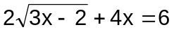
- (20 נק')
1 נק' – תחום הצבה
9 נק' – הגעה למשוואה ריבועית
10 נק' – פתרון נכון של המשוואה
יש לתת ניקוד חלקי על טעוייות חישוב (לכל היותר שתי טעויות) והמשך עקבי לטעות.

- (15 נק')
2 נק' – הגדרה של משתנה עזר
4 נק' – הגעה למשוואה ריבועית
6 נק' – פתרון נכון של המשוואה
3 נק' – מתן 4 פתרונות למשוואה
יש לתת ניקוד חלקי על טעוייות חישוב (לכל היותר שתי טעויות) והמשך עקבי לטעות.

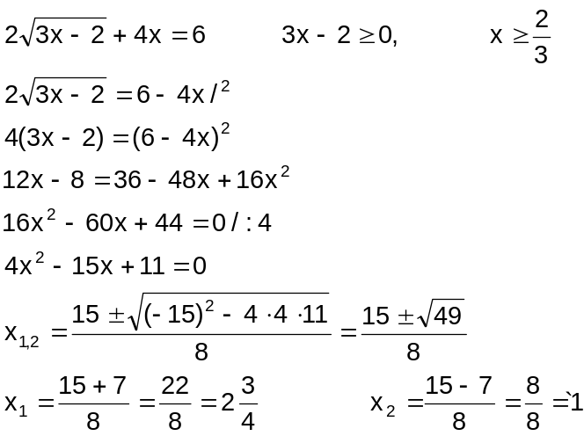
שני הפתרונות שייכים לתחום ההצבה, גדולים מ 2/3.
- פתרו את המשוואה: x⁴ – 13x² + 36 = 0
x² – t
t² –13t + 36 = 0
(t – 4)(t – 9) = 0
t₁ = 4, t₂ = 9
x₁ = 2, x₂ = –2, x₃ = 3, x₄ = –3
- פתרו את המשוואה: 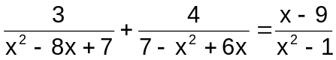
- (20 נק')
2 נק' – תחום הצבה
2 נק' – הפיכת למינוס של המרכיב השני
2 נק' – מציאת מכנה משותף
9 נק' – הגעה למשוואה ריבועית
5 נק' – פתרון נכון של המשוואה
יש לתת ניקוד חלקי על טעוייות חישוב (לכל היותר שתי טעויות) והמשך עקבי לטעות.

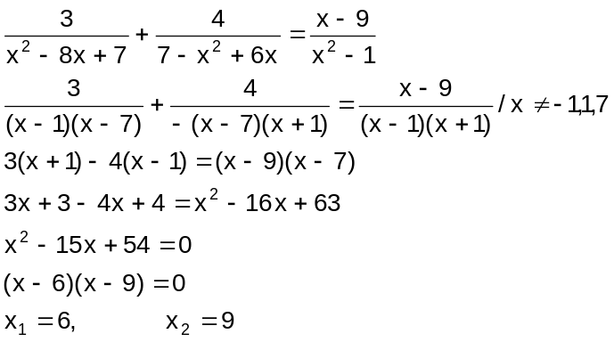
הערה למחוון: אם בוחרים את 1,3 יש להוריד 5 נקודות מאחד מהם.
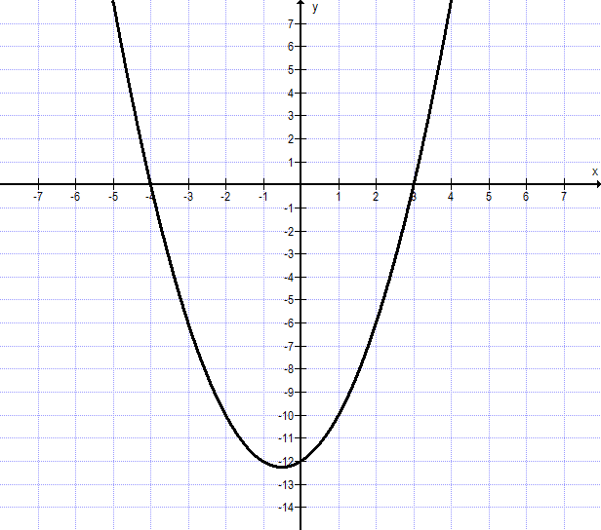
- פתרו את האי שוויונות הבאים בדרך של שיקולים. הסבירו את שיקוליכם (35 נק').
א. (x – 6)(x² – 4x + 9) ≤ 0
נתייחס למשוואה
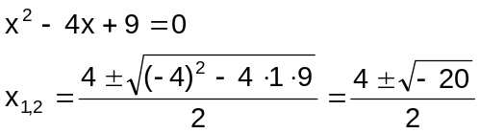
הדיסקרימיננטה שלילית לכן הפונקציה איננה שלילית,
כלומר x² – 4x + 9 > 0
כדי שהאי שוויון יקיים (x – 6)(x² – 4x + 9) ≤ 0 חייב הביטוי x – 6 ≤ 0,
כלומר x ≤ 6 זה הפתרון.
ב. x⁴ + x³ – 12x² < 0
בעזרת פירוק לגורמים נקבל:
x²(x² + x – 12) < 0
x² ≥ 0 עבור כל x לכן
x² + x – 12 < 0
(x + 4)(x – 3) < 0
–4 < x < 3, x ≠ 0
- (20 נק')
8 נק' – מציאת ערכי הביטוי
x² – 4x + 9
8 נק' – מציאת ערכי הביטוי x – 6
4 נק' – מסקנה והסבר
פתרון חלקי יקבל 10 נק'.

- (15 נק')
4 נק' – פירוק לגורמים
6 נק' – מציאת ערכי הביטוי
(x + 4)(x – 3) < 0
3 נק' – פתרון –4 < x < 3
2 נק'' – פתרון x ≠ 0

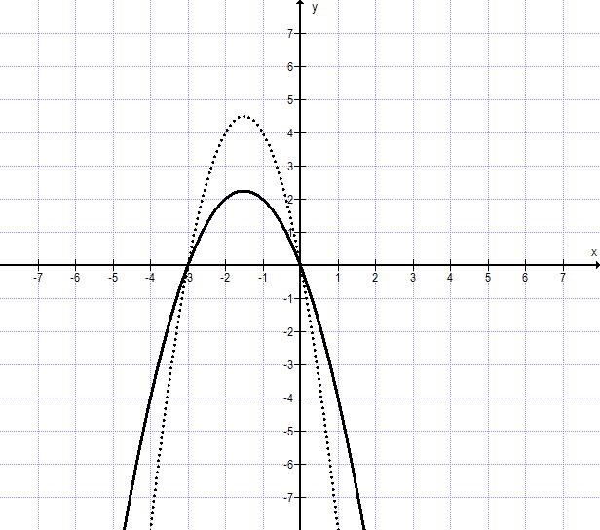
- 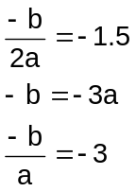מה יכולים להיות הערכים של a ו- b אם ax² + bx > 0
בתחום –3 < x < 0 ?
(35 נק')
הציעו שתי אפשרויות שונות. נמקו את תשובתכם.
א. a = ____, b = ____
ב. a = ____, b = ____
a = –1, b = –3
a = –2, b = –6
נימוק: נתבונן בפונקציה y = ax² + bx
הפונקציה חותכת את ציר x בשתי נקודות שאחת מהן 0,0))
והנקודה השנייה היא (–3,0). אם הביטוי חיובי בתחום עבור –3 < x < 0
אז לפונקציה יש נקודת מקסימום כלומר a < 0. שיעור ה- x של נקודת הקיצון
חייב להיות x = –1.5.
(35 נק')
10 נק' – כל אפשרות נכונה ל- a ול- b
15 נק' – נימוק נכון.
נימוק חלקי יקבל 8 נק'.

גאומטריה (35%)
1. מרובע ABCD הוא ריבוע.
על צלע הריבוע משורטט משולש שווה שוקיים MBC כך ש- MB = MC.
נקודהT בתוך הריבוע כך ש- ΔMBC ≅ ΔTBA בהתאמה
א. הוכיחו: ∢MBT = 90°
∢MBC = ∢MCB = α (זוויות בסיס שוות במשולש שווה שוקיים)
∢TBA = ∢TAB = α (זוויות שוות בהתאמה במשולשים חופפים)
∢ABC = 90° (בריבוע זוויות ישרות)
∢CBT = ∢ABC – ∢TBA = 90° – α
∢MBT = ∢MBC + ∢CBT = 90° – α + α = 90° מ.ש.ל
ב. ∢BMT = ∢BTM
MB = BT (צלעות שוות בהתאמה במשולשים חופפים)
∢MBT = 90° (הוכח בסעיף א')
∢BMT = ∢BTM = 45° (זוויות בסיס שוות במשולש שווה שוקיים, ישר זווית) מ.ש.ל
נתון גם: 4 ס"מ = BM, היקף משולש BMC הוא 15 ס"מ.
ג. חשבו את אורך הקטע MT
נתבונן במשולש MBT – משולש ישר זווית
BT² + MB² = MT²
4² + 4² = MT²
16 + 16 = MT²
MT² = 32
ס"מMT =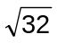
ד. חשבו את שטח הריבוע
צלע הריבוע מחושבת לפי היקף משולש MBC:
15 – 8 = 7 7 ס"מ. שטח הריבוע = 49 סמ"ר.
A
B
C
D
T
M

מחוון
סעיף א' – 12 נק'
סעיף ב' – 8 נק'
סעיף ג' – 12 נק'
סעיף ד' – 3 נק'
נימוקים מקבלים מחצית הניקוד בכל סעיף
2. במקבילית ABCD הנקודה E נמצאת על הצלע AD.
המשך BE חותך את המשך DC בנקודה F.
A
B
C
D
F
E
נתון כי שטח המשולש ABE הוא 48 סמ"ר.
שטח המשולש DFE הוא 27 סמ"ר.
- הוכיחו כי ΔDEF ∼ ΔAEB
∢AEB = ∢DEF (זוויות קדקודיות שוות זו לזו)
AB || DC (במקבילית צלעות נגדיות מקבילות)
AB || FC (F על המשך DC)
∢BAE = ∢EDF (זוויות מתחלפות שוות זו לזו בין ישרים מקבילים)
ΔDEF ∼ ΔAEB (עפ"י משפט ז"ז) מ.ש.ל
- מצאו את היחס: 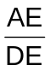
היחס בין השטחים של המשולשים הוא 48 : 27
יחס השטחים הוא ריבוע היחס בין הצלעות.
לכן: 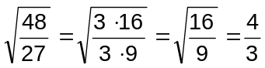
AE : DE = 4 : 3
- חשבו את השטח של משולש BED
הגובה למשולש BED והגובה למשולש BEA הוא אותו הגובה, נגדיר אותו כ- h
השטחים הם בסמ"ר:
שטח משולש AEB : AE X h : 2 = 48
AE X h = 96
AE = 4x, DE = 3x (בהתאם ליחס הדמיון)
4x ⋅ h = 96 / : 4
xh = 24
שטח משולש DEB: DE X h : 2
כלומר 3x ⋅ h : 2
אם xh = 24
אז 3 ⋅ 24 : 2 = 36
שטח משולש BED הוא 36 סמ"ר

מחוון
סעיף א' – 15 נק'
סעיף ב' – 10 נק'
סעיף ג' – 10 נק'
נימוקים מקבלים מחצית הניקוד בכל סעיף
3. המרובע ABCD הוא טרפז, BC || AD
הנקודה E נמצאת על המשך AD כך ש- BD || CE
הוכיחו:
א. S_{ΔCDE} = S_{ΔBCA}
BC || AD - נתון טרפז
BC || DE - E על המשך AD
BD || CE - נתון
BCED מקבילית – מרובע בעל שני זוגות צלעות נגדיות מקבילות
BC = DE – צלעות נגדיות במקבילית שוות זו לזו
הגובה למשולשים BCA, DEC זהה – המרחק בין ישרים מקבילים קבוע
שטחי המשולשים שווים כי הבסיסים שווים והגובה אליהם שווה.
לכן S_{ΔCDE} = S_{ΔBCA} מ.ש.ל
ב. ΔCBO ∼ ΔAEC
BD || CE – נתון
∢CED = ∢BDA - זוויות מתאימות שוות זו לזו בין ישרים מקבילים
BC || AD - נתון
A
B
C
D
E
O
∢BDA = ∢CBD - זוויות מתחלפות שוות זו לזו בין ישרים מקבילים
∢CED = ∢CBD - כלל המעבר
∢CAE = ∢BCO - זוויות מתחלפות שוות זו לזו בין ישרים מקבילים
ΔCBO ∼ ΔAEC (עפ"י משפט ז"ז) מ.ש.ל
נתון גם: AD = 3DE, שטח הטרפז ABCD הוא 30 סמ"ר.
ג. חשבו את שטח המרובע BCED.
גובה הטרפז והמקבילית מסומן בשרטוט – נגדיר אותו כ- h
BC = DE = x
AD = 3x
שטח הטרפז: 5x ⋅ h : 2 = 30
xh = 12
שטח המקבילית (מרובע BCED): xh ולכן שטח המקבילית 12 סמ"ר.

מחוון
סעיף א' – 12 נק'
סעיף ב' – 12 נק'
סעיף ג' – 11 נק'
נימוקים מקבלים מחצית הניקוד בכל סעיף

פונקציות רמת עמ"ט (30%)
פונקציית שורש
- במערכת הצירים משורטט גרף הפונקציה 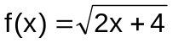
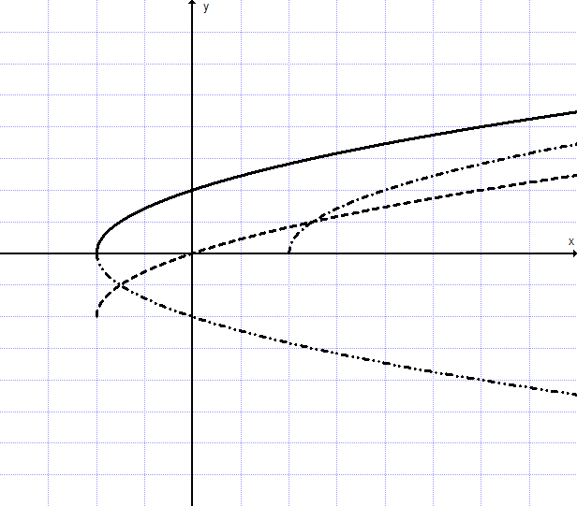
p(x)
t(x)
f(x)
m(x)
- שרטטו במערכת הצירים הנתונה סקיצה של גרף הפונקציה 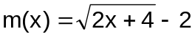
- שרטטו במערכת הצירים הנתונה סקיצה של גרף הפונקציה 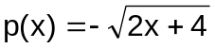
- שרטטו במערכת הצירים הנתונה סקיצה של גרף הפונקציה 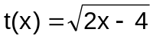
- פתרו: 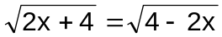
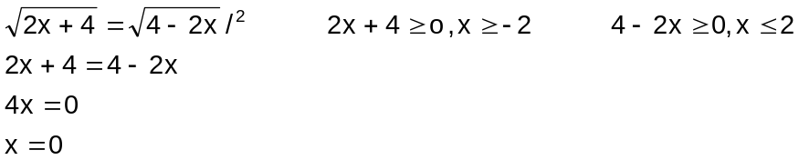
x = 0
מחוון
סעיפים א-ג 6 נק' כל אחד
סעיף ד' 12 נק': 2 נק' תחום הצבה, 10 נק' פתרון.
(פונקציית ערך מוחלט)
f(x)
y=4
h(x)
g(x)
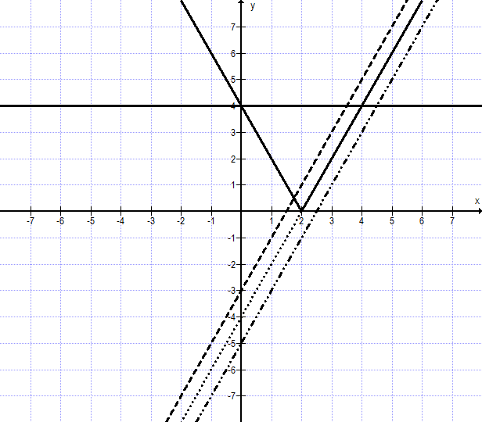
- נתונה הפונקציה: 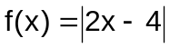
- שרטטו את גרף הפונקציה.
5 נק'
8 נק'
5 נק'
3 נק'

- פתרו את האי שוויון 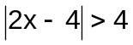
x > 4 או x < 0

3 נק'
כל אחד
- היעזרו בגרף הפונקציה f(x) ששרטטתם וקבעו עבור אילו ערכי k של הישר
y = 2x + k מתקיים:
- הישר והפונקציה f(x) אינם נחתכים k < –4
- הישר והפונקציה f(x) נחתכים בנקודה אחת k > –4
- הישר והפונקציה f(x) נחתכים באינסוף נקודות k = –4
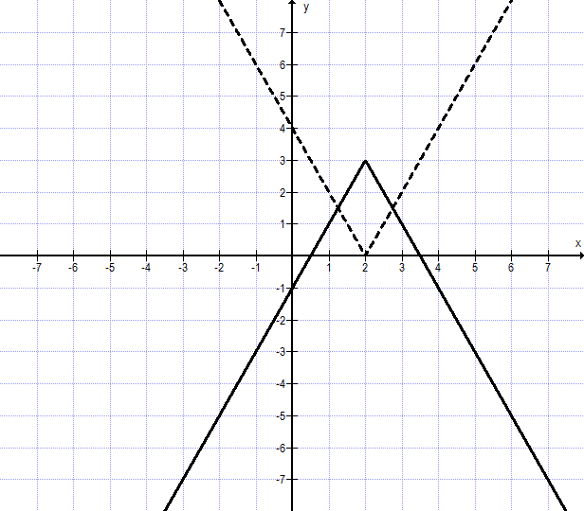
- שרטטו, במערכת הצירים משמאל, את גרף הפונקציה 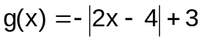
- שרטטו במערכת הצירים הנתונה סקיצה של גרף הפונקציה 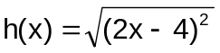

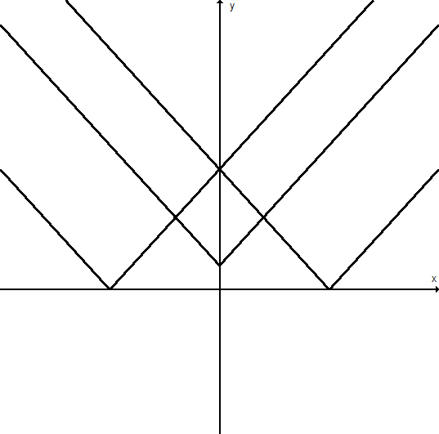
- לפניכם שלוש פונקציות ושלושה גרפים של הפונקציות:
y = |x| + 1
y = |x – 5|
y = |x + 5|
ii
iii
i
A
B
C
D

5 נק'
5 נק'
5 נק'
- התאימו בין פונקציה לגרף שלה א-ii, ב-iii, ג-i
- כתבו את שיעורי הנקודות המסומנות ב A, B, C
|x| + 1 = |x + 5|
–x + 1 = x + 5
–4 = 2x
x = –2
A(–2,3)
|x – 5| = |x + 5|
–x + 5 = x + 5
0 = 2x
x = 0
B(0,5)
|x – 5| = |x| + 1
–x + 5 = x + 1
4 = 2x
x = 2
C(2,5)
5 נק'
כל אחד
- כתבו את פונקציית הקו הישר העובר דרך הנקודות A, C
y = 5
- כתבו דוגמה לפונקציה של קו ישר שיחתוך את שלושת הגרפים כך שיתקבל מלבן ששניים מקדקודיו הם A, D ושני הקדקודים האחרים מונחים על הקו הישר.
y = x + 7

(הרחבת עולם הפונקציות)
- לפניכם ארבע פונקציות וארבעה גרפים של הפונקציות.
A,B,C,D,E – נקודות החיתוך של הגרפים.
נתון כי ABCD הוא דלתון ברביע הראשון.
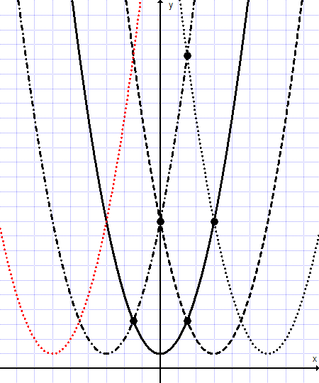
- y = x² + 1
- y = (x – 3)² + 1
- y = (x + 3)² + 1
- y = (x – 6)² + 1

B

A
C

D
E

א. חשבו את שיעורי הנקודות A, B, C, D
(x – 3)² + 1 = (x + 3)² + 1
x² – 6x + 9 = x² + 6x + 9
12x = 0
x = 0
y = (0 – 3)² + 1 = 10
A(0,10)

(x – 3)² + 1 = x² + 1
x² – 6x + 9 = x²
–6x = –9
x = 1.5
y = 1.5² + 1 = 3.25
D(1.5,3.25)

(x + 3)² + 1 = (x – 6)² + 1
x² + 6x + 9 = x² – 12x + 36
18x = 27
x = 1.5
y = (1.5 + 3)² + 1 = 21.25
B(1.5,21.25)

(x – 6)² + 1 = x² + 1
x² – 12x + 36 = x²
12x = 36
x = 3
y = 3² + 1 = 10
C(3,10)

5 נק'
כל אחד

ב. שרטטו גרף נוסף של פונקציה, כך שמשתי נקודות החיתוך שלו עם הגרפים הנתונים
ומהנקודות E ו- A ייוצר דלתון ברביע השני, שחופף לדלתון הנתון.
3 נק'
3 נק'
4 נק'
ג. כתבו את הביטוי האלגברי של הפונקציה ששרטטם y = (x + 6)² + 1
ד. חשבו את שיעורי הנקודה E.
(x + 3)² + 1 = x² + 1
x² + 6x + 9 = x²
6x + 9 = 0
6x = –9
x = –1.5
y = (–1.5 + 3)² + 1 = 3.25
E(–1.5,3.25)
5. לפניכם גרף הפונקציה f(x)
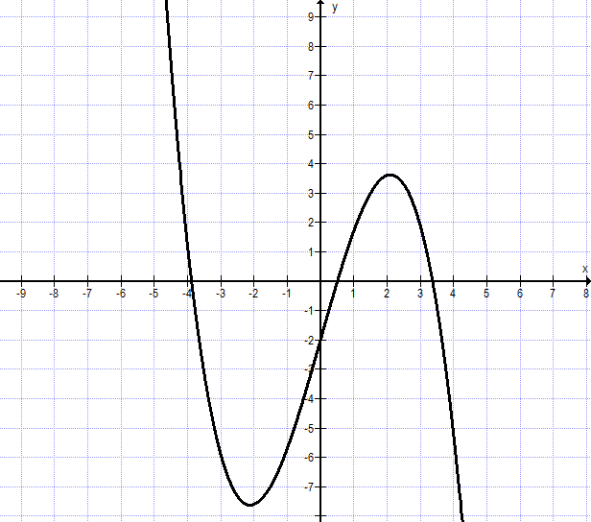
f(x)

9 נק'
9 נק'
א. שרטטו במערכת הצירים פונקציה חדשה g(x) שהיא הזזה אנכית בת 4 יחידות
כלפי מעלה של הפונקציה הנתונה (סקיצה של גרף מקביל שחתוך את ציר y בנקודה
(0,2))
ב. איזה ביטוי מהביטויים הבאים מתאים לפונקציה ששרטטתם?
i. g(x) = f(x) + 4
ii. g(x) = f(x – 4)
iii. g(x) = f(x + 4)
iv. g(x) = f(x + 4) + 4

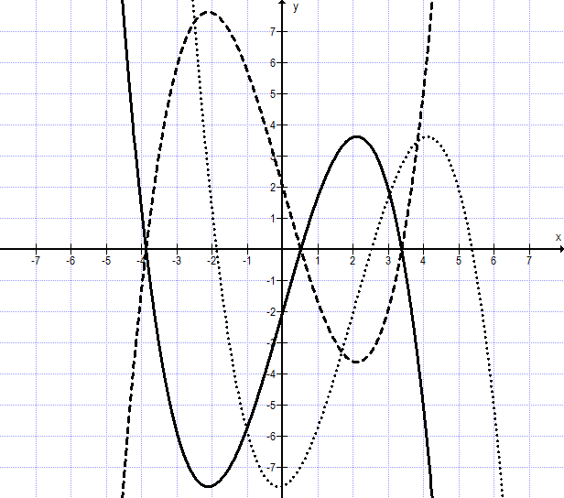
- במערכת הצירים משורטטים הגרפים של הפונקציות f(x), m(x), t(x)
f(x)
t(x)
m(x)
12 נק'

איזה ביטוי מהביטויים הבאים מתאים לכל אחת מהפונקציות: m(x), t(x)
y = f(x) + 4
y = f(x – 2) |  |  | m(x)
y = f(x + 2)
y = f(x + 2) + 4 |  |  | t(x)
y = –f(x)

